PRÁCTICO 4 - SCM – Herramientas de SCM (Evaluable)

**Link de Repositorio:** <https://github.com/lsofi/ISW-4K1-GRUPO4>

**Estructura:**

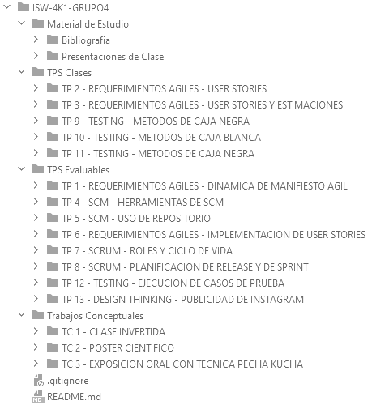

| **Nombre de Ítem de Configuración** | **Regla de Nombrado** | **Ubicación Física** |
| --- | --- | --- |
| Práctico de Clase | TP<nroPractico> - <tema> - <nombre del práctico> - GRUPO4.<extension> | \TPS Clases\TP<nroPractico> - <tema> - <nombre del practico>\ |
| Práctico Evaluable | TP<nroPractico> - <tema> - <nombre del practico> - GRUPO4.<extensión> | \TPS Evaluables\TP<nroPractico> - <tema> - <nombre del practico>\ |
| Bibliografía | <nombre del documento>.<extension> | \Material de Estudio\Bibliografia\ |
| Trabajo conceptual | TC<nroTrabajo> - <nombreTC> - GRUPO4 | \Trabajos Conceptuales\TC<nroTrabajo> - <nombreTC>\ |
| Material de clase | 2021 2C <nroPresentacion> <tema>.<extension> | \Material de Estudio\Presentaciones de Clase\ |
| Archivos Mock para TP | <TP> <nroPractico> - MOCK.<extension> | \<TPS Evaluables \ TPS Clases>\ TP <nroPractico> - <tema> - <nombre del practico>\ |
| Archivos Mock para TC | TC<nroTrabajo> - MOCK.<extension> | \Trabajos Conceptuales\TC<nroTrabajo> - <nombreTC>\ |
| Modalidad Académica | 2021 Modalidad Academica.pdf | \Material de Estudio\ |
| Protocolo para rendir exámenes finales virtuales | 2021 Protocolo para rendir exámenes finales virtuales.pdf | \Material de Estudio\ |
| Protocolo para rendir parciales virtuales | 2021 Protocolo para rendir parciales virtuales.pdf | \Material de Estudio\ |
| Material de Apoyo para rendir parciales | 2021 Material de Apoyo para rendir parciales.pdf | \Material de Estudio\ |
| Guía de Trabajos Prácticos | 2021 Guía de Trabajos Prácticos.pdf | \Material de Estudio\ |
| Guía para presentación de trabajos conceptuales | 2021 Guía para presentación de trabajos conceptuales.pdf | \Material de Estudio\ |
| Guía de ejercicios prácticos resueltos | 2021 Guía de Ejercicios Prácticos Resueltos.pdf | \Material de Estudio\ |
| Template para el primer parcial | Template para el primer parcial.docx | \Material de Estudio\ |
| Template para el segundo parcial | Template para el segundo parcial.docx | \Material de Estudio\ |
| Template Caso de Prueba - Caja Negra | Template Caso de Prueba - Caja Negra.docx | \Material de Estudio\ |
| Template Caso de Prueba | Template Caso de Prueba.xlsx | \Material de Estudio\ |

| **Sigla** | **Significado** |
| --- | --- |
| <nroPractico> | Número del trabajo práctico. Ej: 4 |
| <extensión> | Nombre de la extensión de un archivo identificado como ítem de configuración. |
| <nombre del práctico> | Nombre del trabajo práctico. Ej: Herramientas de SCM. |
| <tema> | Nombre de la unidad a la que corresponde el ítem de configuración. Ej: REQUERIMIENTOS ÁGILES. |
| <nombre del documento> | Nombre del documento bibliográfico. |
| MOCK | Archivo de texto vacío con la finalidad de que se suba la estructura al repositorio. |
| nombreTC | Nombre del trabajo conceptual. Ej: CLASE INVERTIDA |

**Definición de baseline:**

En base a que las correcciones de los trabajos evaluables y conceptuales se realizan en forma periódica y evalúan el estado de los ítems de configuración correspondiente a cada trabajo en particular, se establecerá la definición de la baseline en cada fin de corrección de un trabajo evaluable/conceptual.